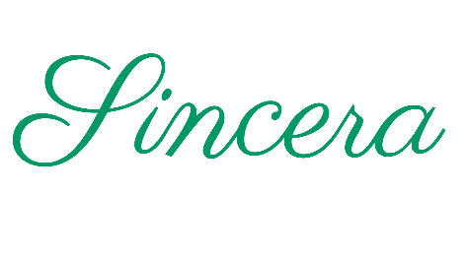
Reklamační zápis
Adresát: Mgr. Klára Sněhotová, Werichova 954/17, Praha 5 - Hlubočepy
telefon: +420 732 574 495
e-mail: shop@sincera.cz

Reklamující
Jméno a příjmení: ..................................................................................................................................
Adresa: .................................................................................................................................................................
Telefon: ..................................................................................................................................
E-mail: ..................................................................................................................................
Číslo prodejního dokladu (faktura): .................................................................................................................................
Datum prodeje: ..................................................................................................................................
Označení reklamovaného zboží (název výrobku, případně katalogové číslo):
...................................................................................................................................................................................................
Popis závady:
...................................................................................................................................................................................................
..................................................................................................................................
Datum Podpis kupujícího:
................................................... ...................................................

